 | Министерство науки и высшего образования Российской Федерации  Федеральное государственное автономное образовательное учреждение  высшего образования  «Московский государственный технический университет  имени Н.Э. Баумана  (национальный исследовательский университет)»  (МГТУ им. Н.Э. Баумана)

ФАКУЛЬТЕТ | ИНФОРМАТИКА И СИСТЕМЫ УПРАВЛЕНИЯ
КАФЕДРА | СИСТЕМЫ ОБРАБОТКИ ИНФОРМАЦИИ И УПРАВЛЕНИЯ

ЛАБОРАТОРНАЯ РАБОТА №2
«Основные конструкции языка F#»

ДИСЦИПЛИНА: «Парадигмы и Конструкции Языков Программирования»

Выполнил: студент гр. ИУ5-33Б |  | _________________ (Коротенко А.А.)  (Подпись) (Ф.И.О.)
Проверил: |  | _________________ ( Саргсян О.Г. )  (Подпись) (Ф.И.О.)
Дата сдачи (защиты):
Результаты сдачи (защиты):
- Балльная оценка:
- Оценка:

Москва, 2026 г.
Цель: изучение основных конструкций языка функционального программирования F#, принципов работы с кортежами, каррированием, обобщенными и рекурсивными функциями, лямбда-выражениями и операциями обработки списков.
Задачи:
- Создайте два варианта функции, которая возвращает кортеж значений. Первый вариант принимает на вход параметры в виде кортежа, второй вариант параметры в каррированном виде.
- Выберите простой алгоритм, который может быть реализован в виде рекурсивной функции и реализуйте его в F#: сумма элементов в диапазоне
- Преобразуйте разработанную рекурсивную функцию в форму хвостовой рекурсии.
- Разработайте конечный автомат из трех состояний и реализуйте его в виде взаимно-рекурсивных функций.
- Разработайте функцию, которая принимает 3 целых числа и лямбда выражение для их суммирования в виде кортежа и в каррированном виде.
Выполнение работы
1. Функции работы с кортежами, каррированием, обычной и хвостовой рекурсией представлены в листинге 1:
Листинг 1 – Функции работы с кортежами, каррированием и рекурсией из файла LR2.fs
let getTupleFromTuple (a, b) =
(a + b, a * b)
let getTupleCurried a b =
(a + b, a * b)
let rec sumRange a b =
if a > b then 0
else a + sumRange (a + 1) b
let sumRangeTail a b =
let rec loop current max acc =
if current > max then acc
else loop (current + 1) max (acc + current)
loop a b 0
2. Реализация конечного автомата из трех состояний на основе взаимно-рекурсивных функций и применение лямбда-выражений представлены в листинге 2:
Листинг 2 – Конечный автомат и функции с лямбда-выражениями из файла LR2.fs
let rec stateA (str: string) =
if str = "" then
"Успех (остановка в A)"
elif str.StartsWith("A") then
stateB (str.Substring(1))
else
"Ошибка: ожидалась буква A"
and stateB (str: string) =
if str = "" then
"Успех (остановка в B)"
elif str.StartsWith("B") then
stateC (str.Substring(1))
else
"Ошибка: ожидалась буква B"
and stateC (str: string) =
if str = "" then
"Успех (остановка в C)"
elif str.StartsWith("C") then
stateA (str.Substring(1))
else
"Ошибка: ожидалась буква C"

let sum = fun x y z -> x + y + z
let applyTuple (x, y, z) func =
func x y z
let applyCurried x y z func =
func x y z

3. Примеры вычислений и результаты тестирования программы представлены на рисунке 1:
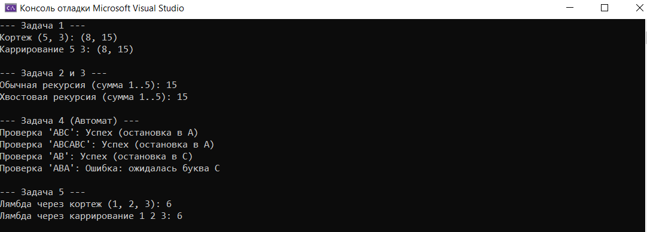
Рисунок 1 – Пример работы программы
Вывод: в результате выполнения лабораторной работы были изучены основные конструкции языка функционального программирования F#, освоены приемы работы с кортежами, каррированием, обычной и хвостовой рекурсией, взаимно-рекурсивными функциями для построения конечного автомата, а также лямбда-выражениями.

Ответы на контрольные вопросы
1. Что такое кортеж?
Кортеж (tuple) – это упорядоченный набор из фиксированного числа элементов, которые могут иметь разные типы данных. В F# кортежи группируют значения в единую сущность (например, (1, "hello", true)).
2. Что такое каррирование? В чем его преимущества?
Каррирование – это преобразование функции от многих аргументов в цепочку функций, каждая из которых принимает ровно один аргумент. Преимущества: позволяет использовать частичное применение (передать функции только часть аргументов и получить новую функцию, ожидающую остальные), что делает код более гибким и упрощает композицию функций.
3. Приведите пример каррирования на языке C#.
В C# каррирование реализуется через цепочку делегатов (например, Func):
Func<int, Func<int, int>> addCurried = x => y => x + y;
int result = addCurried(5)(10);
4. Приведите пример каррирования на языке F#.
В F# функции каррированы по умолчанию:
let add x y = x + y
let addFive = add 5
let result = addFive 10
5. Что такое рекурсия?
Рекурсия – это процесс, при котором функция вызывает саму себя в своем теле для решения подзадачи, пока не достигнет базового условия (условия выхода).
6. В чем отличие хвостовой рекурсии от обычной рекурсии?
При обычной рекурсии после возврата из рекурсивного вызова функция еще должна выполнить какие-то действия, что требует сохранения состояния в стеке и может привести к StackOverflow. При хвостовой рекурсии рекурсивный вызов является самой последней операцией. Компилятор оптимизирует это, заменяя вызовы на обычный цикл (while), поэтому стек не растет.
7. Каждое ли рекурсивное выражение можно преобразовать в форму хвостовой рекурсии?
Да, любую рекурсивную функцию можно преобразовать в хвостовую. Обычно для этого вводится дополнительный параметр – аккумулятор, который накапливает промежуточный результат, или используется стиль передачи продолжения (CPS).
8. Как на основе взаимно-рекурсивных функций реализовать конечный автомат?
Каждое состояние автомата реализуется как отдельная функция. Входные данные передаются в функцию-состояние, которая на основе текущего символа принимает решение о переходе и делает вызов соответствующей функции следующего состояния. В F# для этого используется конструкция 'let rec ... and ...'.
9. Как записываются лямбда-выражения в F#?
Лямбда-выражения записываются с помощью ключевого слова fun, за которым следуют аргументы, стрелка -> и тело функции. Пример: fun x y -> x * y.
10. Как используются символы «*» и «->» для описания типов в F#?
Символ * используется для описания типа кортежа (например, int * string). Символ -> используется для описания типа функции, указывая преобразование входного типа в выходной (например, int -> string).

